ديس إنفنتر

أداة لتحليل اتجاهات الكوارث

ما هي ديس إنفنتر؟

"ديس إنفنتر" هي واحدة من المنهجيات القليلة الموجودة والتي أثبتت جدواها في بناء قواعد بيانات الكوارث. وهي تتيح تخزين معلومات الكوارث وخسائرها، وتحليلها وتمثيلها في أشكال بيانية وخرائط وبشكل متجانس. وهي لا تزال تحت التطوير والتحسين المستمر منذ بدء المشروع في أواخر 1993، عندما بدأت "شبكة الدراسات الاجتماعية للوقاية من الكوارث في أمريكا اللاتينية" (LA RED) في بناء قواعد بيانات منظومية لقوائم الكوارث.
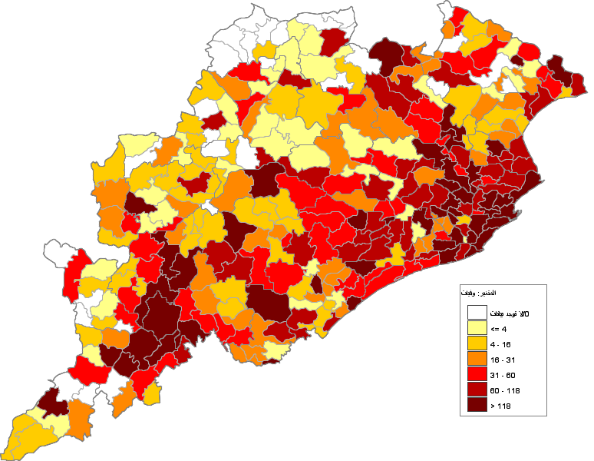
أوريسا: عدد الوفيات (تبعاً للوحدة) لكل أنواع الكوارث

أين تستعمل؟

لقد تم اختبار واستخدام منهجية "ديس إنفنتر" على نطاق واسع في أمريكا اللاتينية ومنطقة الكاريبي لبناء قوائم الكوارث لهذه المناطق. والعديد من وكالات الطوارئ الوطنية في هذه المنطقة استخدمت - ولا تزال تستخدم – "ديس إنفنتر" كأحد مدخلاتها لتحليل وتخفيف حدة المخاطر، وصياغة أنظمة الإنذار المبكر، بالإضافة إلى استخدامها كأداة لمتابعة النجاح أو تطور خطط التخفيف والاستعداد عن الفترات المختلفة، واستخدامها حتى في العديد من حالات الكارثة كما في حالات كارثة النينيو في بيرو، وإعصار ميتش في هندوراس وأرمينيا (كولومبيا)، وزلازل السلفادور.
لقد اضطلع برنامج الأمم المتحدة الإنمائي بالعمل في عدة بلدان ناطقة بالإنجليزية في منطقة الكاريبي (جامايكا، ترنيداد، جويانا، أنتيجوا)، وفي آسيا تم بناء قوائم الكوارث لولاية أوريسا في الهند، وكاتماندو في النيبال. كما تم بذل الجهود أيضا لبناء قوائم الكوارث في سريلانكا والمالديف بعد كارثة تسونامي ديسمبر/ كانون الأول 2004 مباشرة.

ما هي مزايا استخدام ديس إنفنتر؟
cyclone udingcxe year by aumber of People killed in OrissN
"ديس إنفنتر" هي أداة تساعد على تحليل اتجاهات الكوارث وتأثيراتها بطريقة منهجية. ومع تزايد الفهم حول اتجاهات الكوارث وتأثيراتها، فإنه من الممكن التخطيط لإجراءات الوقاية والتخفيف والاستعداد الأفضل، من أجل تقليل آثار الكوارث على المجتمعات.
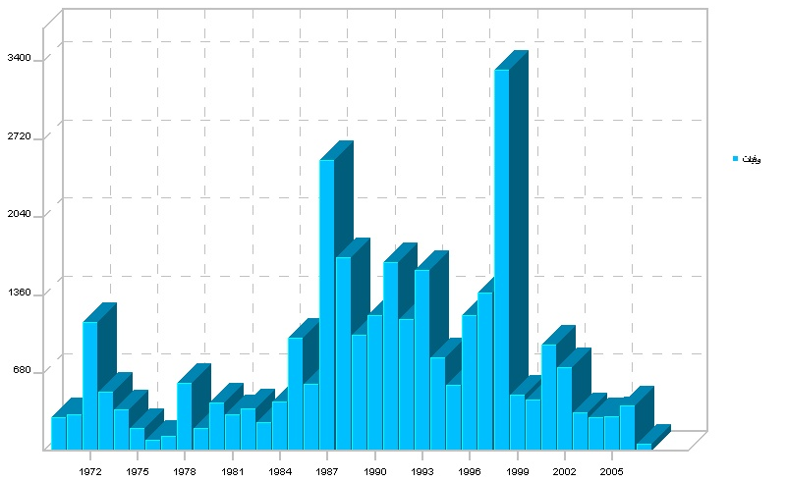
كيف يعمل ديس إنفنتر؟
تتضمن منهجية "ديس إنفنتر" مكونين رئيسيين من البرمجيات: وحدة "ديس إنفنتر" لقواعد البيانات العلائقية والهيكلية، والتي يتم من خلالها تغذية قاعدة البيانات عن طريق ملء الحقول المحددة مسبقاً (المكان، بيانات التواريخ، أنواع الأحداث والأسباب، المصادر)،والتأثيرات المباشرة وغير المباشرة (حياة الأشخاص، المنازل، البنية التحتية، القطاعات الاقتصادية). والمكون الثاني هو وحدة "ديس كونسلتر" التي تتيح الدخول إلى قاعدة البيانات وإجراء الاستعلامات التي قد تتضمن العلاقات بين المتغيرات المتنوعة للتأثيرات، أنواع الأحداث، الأسباب، المواقع، التواريخ. . . الخ. وفي الوقت نفسه تتيح هذه الوحدة تمثيل تلك الاستعلامات في هيئة جداول وأشكال بيانية وخرائط موضوعية.

كيف يستطيع "البرنامج العالمي لتحديد المخاطر" (GRIP) وشركائه تقديم المساعدة؟
وبناء على المشورة مع البلدان التي تضررت من التسونامي، كان أحد الاحتياجات الضرورية هو إدارة المعلومات وبناء القدرات على تحليل اتجاهات الكوارث. وسيقوم "البرنامج العالمي لتحديد المخاطر" (GRIP) في جنيف من خلال مشروعاته لمراصد الكوارث الوطنية وبناء القدرات، بتقديم الدعم للدول الآسيوية والأفريقية ودول الكاريبي لبناء قوائم الكوارث.
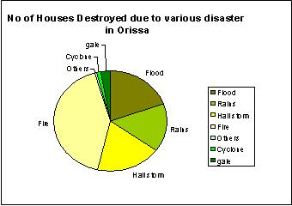

الوفيات في حالات تفشي الأوبئة (أوريسا)
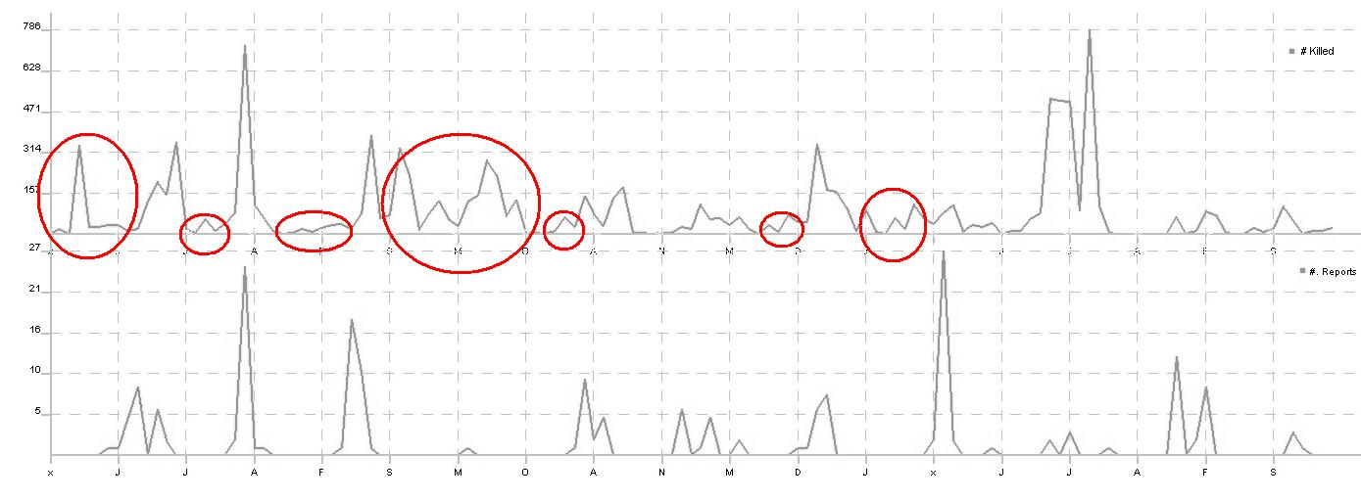

عدد تقارير الفيضان

عدد تقارير الفيضان والوفيات نتيجة للأوبئة – 11 سنة، ومن الواضح أنها أوبئة لا ترتبط بالفيضان.
هذا الشكل البياني يوضح نمط السبب والتأثير، وكيف أن العديد من الأوبئة لا تنجم عن الفيضانات.

للمزيد من المعلومات برجاء الاتصال بالسيد:

Julio Serje
Global Assessment Report Team
UN-ISDR, Geneva
Tel: +41 22 917 8390
Email: serje@un.org

